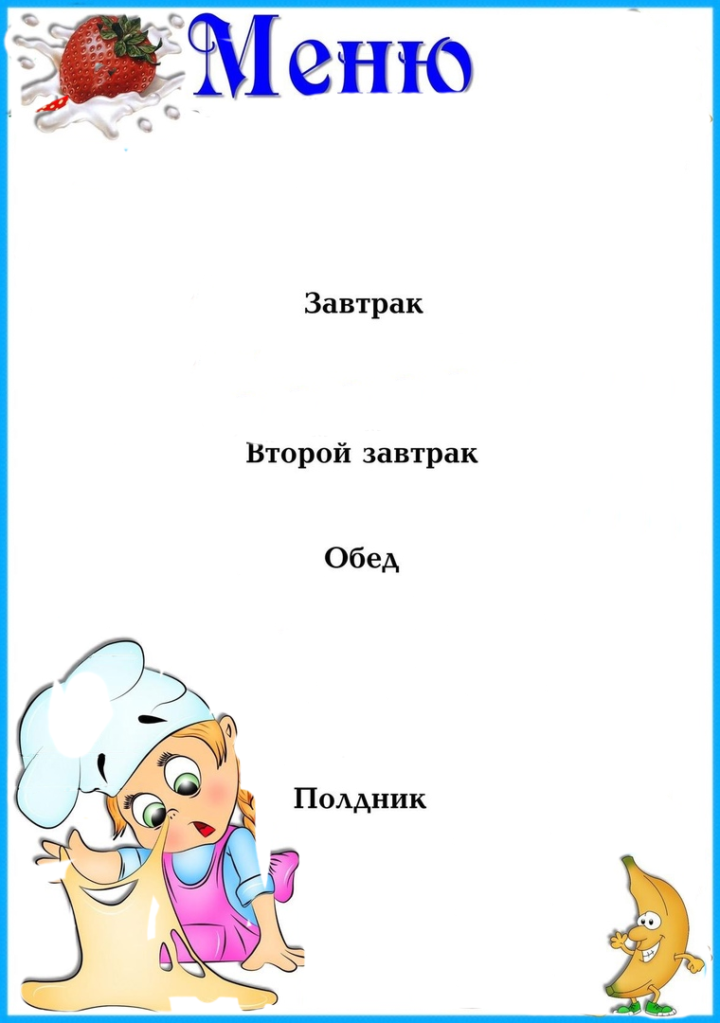

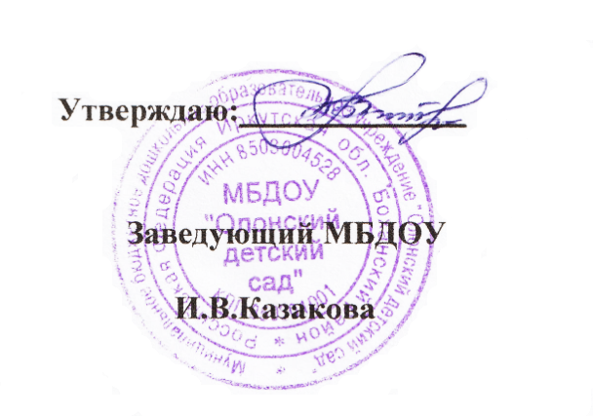

|  |  |  |  |  |  |  |
| --- | --- | --- | --- | --- | --- | --- |
| **Наименование**  **блюда** | Выход  (гр.) | Пищевая  энергет.  ценность  (ккал)  на 1 порцию | **Б** | **Ж** | | **У** |
|  | | | | | | |
| **Каша овсяная молочная с маслом** | **200** | **248,6** | **7,93** | **10,3** | | **30,5** |
| **Какао на молоке** | **200** | **135,7** | **4,85** | **5,1** | | **17,2** |
| **Хлеб** | **30** | **71,4** | **2,4** | **0,3** | | **14,7** |
|  |  |  |  |  | |  |
|  | | | | | | |
|  |  |  |  |  | |  |
|  |  |  |  |  | |  |
|  | | | | | | |
| **Рассольник с курицей со сметаной** | **200** | **300,4** | **12,8** | **15,3** | | **27,3** |
| **Соус сметанный** | **30** | **51,67** | **0,46** | **4,98** | | **1,25** |
| **Котлета рыбная** | **80** | **128,03** | **19,4** | **4,16** | | **36,8** |
| **Макаронные изделия** | **100** | **220,78** | **6,6** | **2,79** | | **42,2** |
| **Кисель из брикета** | **200** | **43,82** | **0** | **0** | | **10,9** |
| **Хлеб пшеничный** | **50** | **119** | **4** | **0,5** | | **24,5** |
|  |  |  |  |  | |  |
|  | | | | | | |
| **Булочка домашняя** | **100** | **405,16** | **13,7** | | **10,0** | **69,7** |
| **Чай с сахаром** | **200** | **40,2** | **0,04** | | **0,01** | **9,91** |
|  |  |  |  | |  |  |
|  |  |  |  | |  |  |
| ***Стоимость дня:***  **115 руб. 13 коп.** | | | | | | |

**«03» октября 2024 года**

**.**